1. 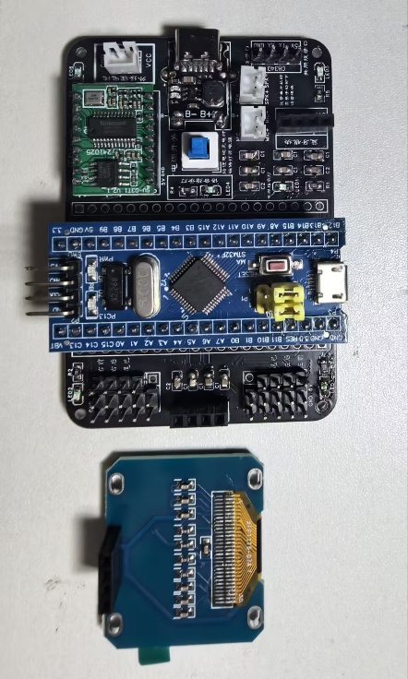**清点元件（对应自己购买的版本，仔细核对元件数目）**
2. **焊接，尽量焊完几个小部分后及时测试，焊好后将语音模块以及单片机插好，如下图：**

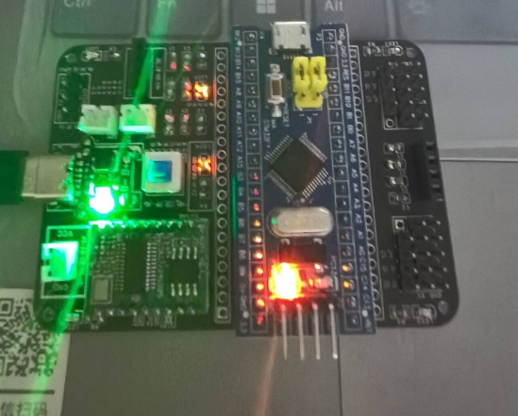

**用USB给主板通电，灯亮状态如上即为测试通过**

1. **烧录：当给焊接好的主板插电测试通过后，可继续下一步烧录，注意选对串口并在开始时插拔接线**

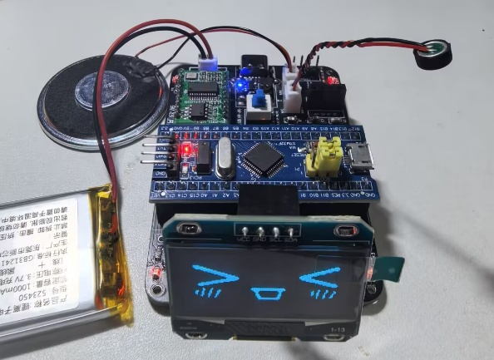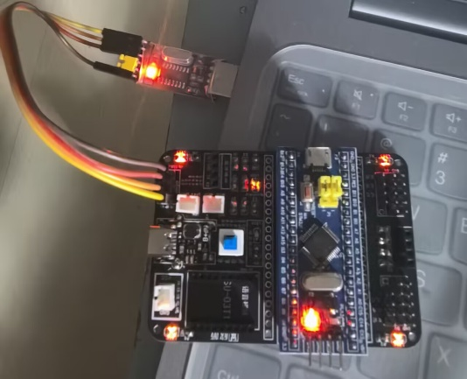

**烧录状态 烧录好代码后可以连接上电池测试下完整功能**

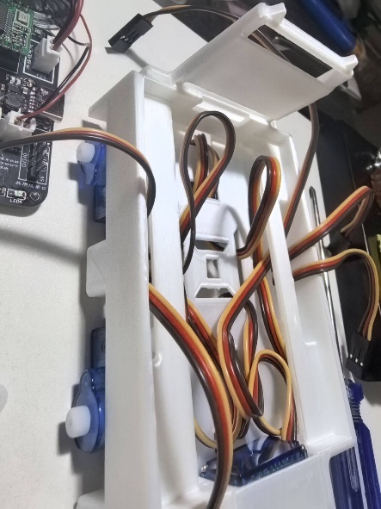**4.组装：将舵机和板子装好，注意区分每个舵机线插入板子的位置，这里需要初始化让小狗通电站立状态下调整四肢的状态，并观察前进/右转时腿的改动方向是否正确**

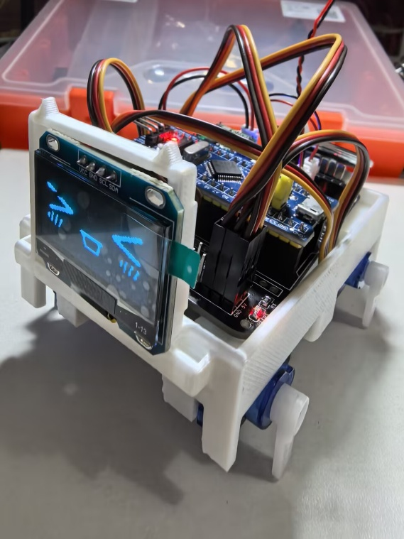

**小狗复刻完成！**